PROTOCOLO DE PERSONAS NO LOCALIZADAS

NOMBRE DE LA PERSONA NO LOCALIZADA:
APELLIDO PATERNO | APELLIDO MATERNO | NOMBRE
VIERA | ZAPATA | JOSE ENRIQUE
Fecha:

INFORMACIÓN DEL SOLICITANTE O DENUNCIANTE:
APELLIDO PATERNO: | APELLIDO MATERNO: | NOMBRE:
ZAPATA | RANGEL | MARISELA
EDAD: | PARENTESCO (1): | PARENTESCO (2): | ESCOLARIDAD:
46 |  |  | SECUNDARIA
MEDIOS DE CONTACTO |  | IDENTIFICACIÓN | DOMICILIO:
TELEFONO CELULAR: 8341688653 |  | VACIO | CALLE: JUAN ESCUTIA NUMERO: 112 MANZANA: 1 LOTE: 16 COLONIA: NIÑOS HEROES LOCALIDAD: VICTORIA MUNICIPIO: VICTORIA ESTADO: TAMAULIPAS

Fecha de Desaparición:
INFORMACIÓN DEL DESAPARECIDO:
NOMBRE: | EDAD: | SEXO:
JOSE ENRIQUE | 28 | MASCULINO
ESTADO CIVIL: | OCUPACIÓN: | NACIONALIDAD:
SOLTERO(A) | AYUDANTE EN GENERAL | MEXICANO
ESCOLARIDAD: | FECHA DE NACIMIENTO: | LUGAR DE NACIMIENTO:
 | 5 DE JUNIO DE 1990
DOMICILIO HABITUAL: | DOMICILIO ALTERNO:
CALLE: 12 DE NOVIEMBRE NUMERO: 0 MANZANA: 0 LOTE: 0 COLONIA: 1 DE MAYO, FRACCIONAMIENTO LOCALIDAD: NUEVO LAREDO MUNICIPIO: NUEVO LAREDO ESTADO: TAMAULIPAS
MEDIOS DE CONTACTO
DOCUMENTO(S) DE IDENTIDAD: | DIESTRO: | ZURDO:
GRUPO SANGUINEO Y RH: | SITUACIÓN LABORAL:
TIPO: A POSITIVO

PERTENENCIA SOCIAL:
GRUPO POBLACIONAL (INDIGENA): | NINGUNO
MIEMBRO DE ALGUNA ONG: | NO
SINDICALISTA: | NO
REINSERTADO: | NO
GRUPO RELIGIOSO: | CATOLICO
ORGANISMOS ESTATALES: | NO
GRUPO DERECHOS HUMANOS: | NO
OTROS:

INFORMACIÓN FINANCIERA:
BANCO: | BANAMEX
NÚM. DE CUENTA: | 0
TIPO DE CUENTA: | NO CUENTA CON ELLA

TARJETA DE CRÉDITO(BANCO): | TARJETA DE DÉBITO (BANCO): | TARJETA DEPARTAMENTAL:
BANAMEX | BANAMEX | NO CUENTA CON ELLA
NÚM. DE TARJETA DE CREDITO: | NÚM. DE TARJETA DE DEBITO: | NÚM. DE TARJETA DEPARTAMENTAL:
0 | 0 | 0

SI EXISTE ALGÚN VEHÍCULO INVOLUCRADO, ANOTAR SUS CARACTERISTICAS:
MARCA | TIPO | MODELO | COLOR | PLACAS | SERIE

ANTECEDENTES PENALES:

DESCRIPCIÓN MORFOLÓGICA
ESTATURA: |  | PESO:
145 |  | 60
COMPLEXION: | COLOR DE PIEL: | CARA: |  |  | OJOS:
REGULAR | MORENO CLARO | REDONDA  PARTICULARIDAD: |  |  | Color:Particularidad:  SIN DATO , SIN DATO  Tamaño:  SIN DATO
NARIZ: | BOCA: | LABIOS: | FRENTE: |  | CEJAS:
RAÍZ NARÍZ (PROFUNDIDAD): MEDIANA, DORSO NARZÍZ: SIN DATO, ANCHO NARÍZ: MEDIANA, BASE NARÍZ: SIN DATO, ALTURA DE NARÍZ: MEDIANA | GRANDE | ESPESOR: GRUESOS, ALTURA NASO-LABIAL: SIN DATO, PROMINENCIA: SIN DATO | ALTURA: GRANDE, INCLINACIÓN: SIN DATO, ANCHO: SIN DATO |  | DIRECCIÓN CEJAS: SIN DATO, IMPLANTACIÓN: SIN DATO, FORMA: RECTILINEAS, TAMAÑO: GRUESAS  MODIFICACIONES EN CEJAS:
BARBA: SI NO |  | OREJAS: |  |  | BIGOTE:SINO
LONGITUD:PARTICULARIDAD: |  | ORIGINAL OREJA: SIN DATO, HÉLIX SUPERIOR: SIN DATO, HÉLIX POSTERIOR: SIN DATO, ADHERENCIA HELIX: SIN DATO, CONTORNO DE LÓBULO: SIN DATO, ADHERENCIA DE LÓBULO: SEPARADO, PARTICULARIDAD DE LÓBULO: SIN DATO, DIMENSIÓN DE LÓBULO: SIN DATO |  |  | LONGITUD:PARTICULARIDAD:
CABELLO: |  |  |  | CALVICIE:
CANTIDAD: REGULAR COLOR: NEGRO  ESPECIFIQUE COLOR:  FORMA:  LACIO |  |  |  | SIN DATO  PARTICULARIDAD:
CIRUGÍAS: UNA EN EL CODO IZQUIERDO

EMBARAZO: NO CESÁREA: NO PARTO NATURAL: NO ABORTO: NO

CONTROL NATAL: NINGUNO OTRA: ESPECÍFIQUE:
ENFERMEDADES SISTÉMICAS: NINGUNA

ENFERMEDADES MENTALES: NINGUNA

ENFERMEDADES DE LA PIEL: NINGUNA

ADICCIONES: NO

MEDICAMENTOS HABITUALES: NINGUNO

SEÑAS PARTICULARES:
INDICAR LA UBICACIÓN DE CICATRICES, LUNARES, MANCHAS, PECAS, VERRUGAS, ACNÉ, ESTRÍAS, QUEMADURAS, DEFORMACIONES, AMPUTACIONES, IMPLANTES, TATUAJES, PERFORACIONES, MAQUILLAJE PERMANENTE, ETC.

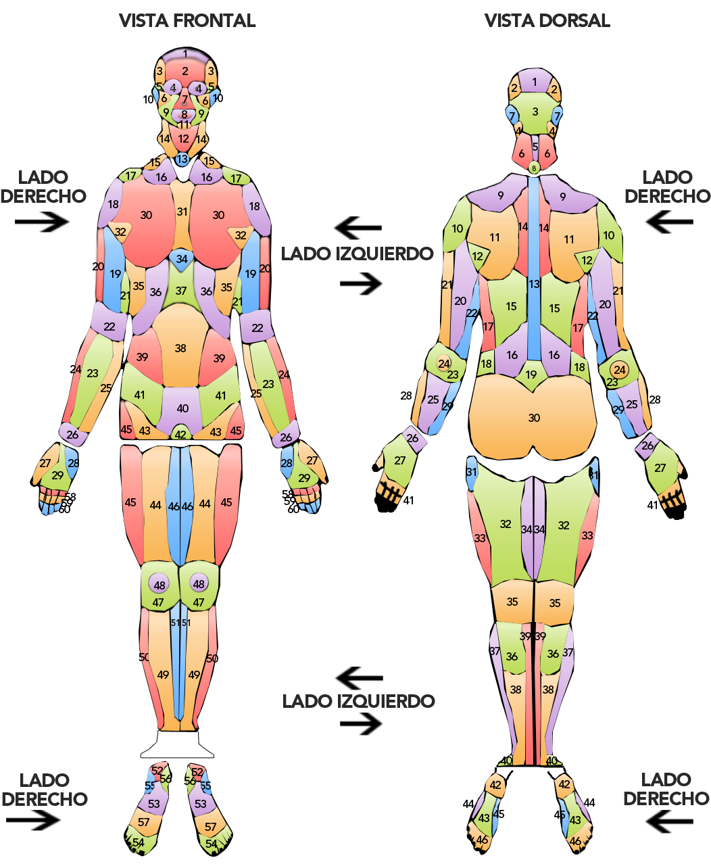

ESCRIBA LAS SEÑAS PARTICULARES: SEÑA: TATUAJES, DESCRIPCIÓN: MANCHA NEGRA, VISTA: FRONTAL, LADO: SIN DATO, REGIÓN: 41, SEÑA: TATUAJES, DESCRIPCIÓN: SAN JUDAS TADEO A COLOR, VISTA: FRONTAL, LADO: DERECHO, REGIÓN: 23, SEÑA: TATUAJES, DESCRIPCIÓN: VIRGEN DE GUDALUPE, VISTA: DORSAL, LADO: SIN DATO, REGIÓN: SIN DATO

SEÑAS PARTICULARES:
INDICAR LA UBICACIÓN DE CICATRICES, LUNARES, MANCHAS, PECAS, VERRUGAS, ACNÉ, ESTRÍAS, QUEMADURAS, DEFORMACIONES, AMPUTACIONES, IMPLANTES, TATUAJES, PERFORACIONES, MAQUILLAJE PERMANENTE, ETC.

DESCRIBA LAS SEÑAS PARTICULARES:

SEÑAS PARTICULARES:
UBICACIÓN DE FRACTURAS, PROTESIS, PLACAS, CLAVOS, TORNILLOS QUIRÚRGICOS, ETC.

DESCRIBA LAS SEÑAS PARTICULARES:

INFORMACIÓN ODONTOLÓGICA:
¿SE CUENTA CON EXPEDIENTE DENTAL DE LA PERSONA DESAPARECIDA?
NO
DATOS DEL ODONTÓLOGO TRATANTE:
DIENTES:
TAMAÑO: GRANDES COMPLETOS: SI

SEPARADOS: NO GIRADOS: NO APIÑONADOS: NO MANCHADOS: SI DESGASTE: NO
TRATAMIENTOS DENTALES:
RESINAS: NO  AMALGAMAS: NO  CORONAS METÁLICAS: NO  CORONAS ESTÉTICAS: NO | ENDODONCIA: NO  BLANQUEAMIENTO DENTAL: NO  INCRUSTACIÓN: NO  OTROS: CUENTA CON UN PUENTE EN LOS DIENTES FRONTALES SUPE
PRÓTESIS O ADITAMENTOS:
PRÓTESIS: NO ESPECIFICADO  BRAQUETS: NO | RETENEDORES: NO  IMPLANTES: NO  OTROS: CUENTA CON UN PUENTE EN LOS DIENTES FRONTALES SUPE  ¿LO LLEVABA PUESTO AL MOMENTO DE LA DESAPARICIÓN? NO
AUSENCIAS DENTALES (Carencia de alguna pieza dental, ya sea por extracción, accidente, agresión o enfermedad periodontal. De igual manera se mencionarán las piezas o incrustaciones fracturadas):
NINGUNA

HÁBITOS DENTALES: Higiene dental, tabaquismo, onicofagia (morderse las uñas), bruxismo (rechinar los dientes)
H

INFORMACIÓN ODONTOLÓGICA
EFECTUAR LOS SEÑALAMIENTOS NECESARIOS, CON RESPECTO A LAS ANOTACIONES VERTIDAS EN EL CUSTIONARIO PREVIO

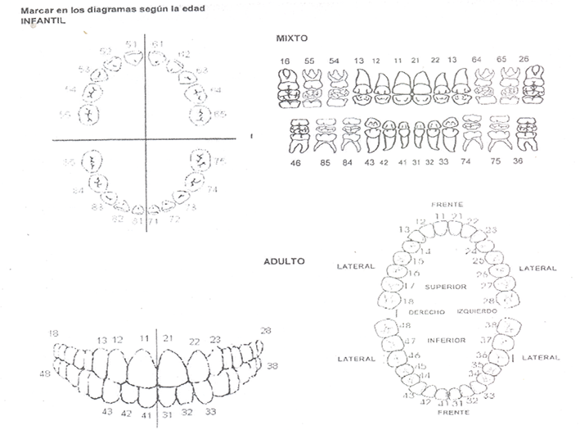

VESTIMENTA DEL DESAPARECIDO

PERSONAS QUE PUEDEN APORTAR MUESTRA GENÉTICA
NOMBRE | PARENTESCO | DIRECCIÓN | APORTA
 |  |  | SI NO
 |  |  | SI NO
 |  |  | SI NO
 |  |  | SI NO

ANTES DE LA DESAPARICIÓN EXISTIÓ:
DETENCIÓN: NO ALLANAMIENTO: NO HOSTIGAMIENTO: NO AMENAZAS: NO LESIONES: NO

DISPOSICIÓN DE DINERO EN EFECTIVO: NO PROBLEMAS VECINALES: NO PROBLEMAS FAMILIARES: NO

ACTITUD NERVIOSA: NO MOVIMIENTOS EN CUENTAS COMUNICACIÓN CON COMUNICACIÓN CON
BANCARIAS: NO EL DESAPARECIDO: NO SUS CAPTORES: NO

SE FORMULÓ SOLICITUD ALGUNA PARA COMUNICACIÓN POR INTERNET
DEJARLO EN LIBERTAD: NO INDICANDO SU PARADERO: NO

COMUNICACIÓN DE PERSONAS QUE INFORMAN RESPECTO A SU PARADERO: NO

CAUSALES DE DESAPARICIÓN
POR SU PROPIA VOLUNTAD: NO SUSTRACCION DE MENORES: NO SALUD: NO

ADICCIONES: NO MIGRACIÓN: NO POR LA COMISIÓN DE UN DELITO: NO

PRIVACIÓN ILEGAL DE LA LIBERTAD (LEVANTÓN): NO DETENIDO: NO VÍCTIMA DE DELITO: NO

ACCIDENTES: NO PROBLEMAS FAMILIARES: NO RELACIONES PERSONALES: NO

MOTIVOS LABORALES: NO

